附件1
智慧会务系统使用说明

一、用户登录
打开浏览器，输入网址http://zhhw.acfic.org.cn/进入智慧会务系统登录页面，输入省级联络员账号和密码（另行告知），点击登录按钮，进入智慧会务首页。
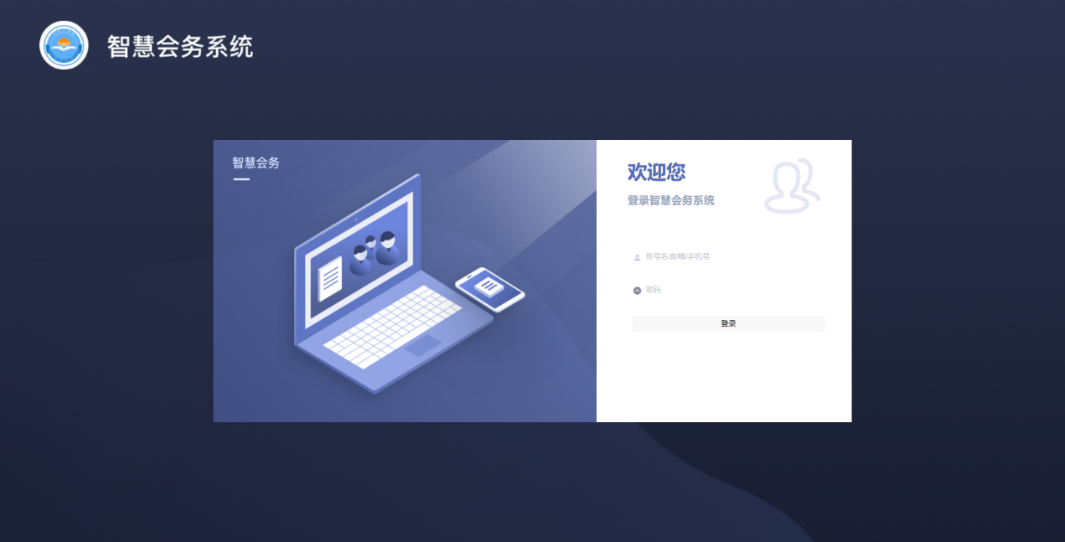
图1 智慧会务系统登录页面
二、确认参会人员
进入首页后，点击“会议管理—会议管理”，再选择“执常委会”，进入执常委会管理页面，选择左侧会议列表“全国工商联十二届五次常委会议”，点击“参会人员管理”，进入本省参会人员管理页面。
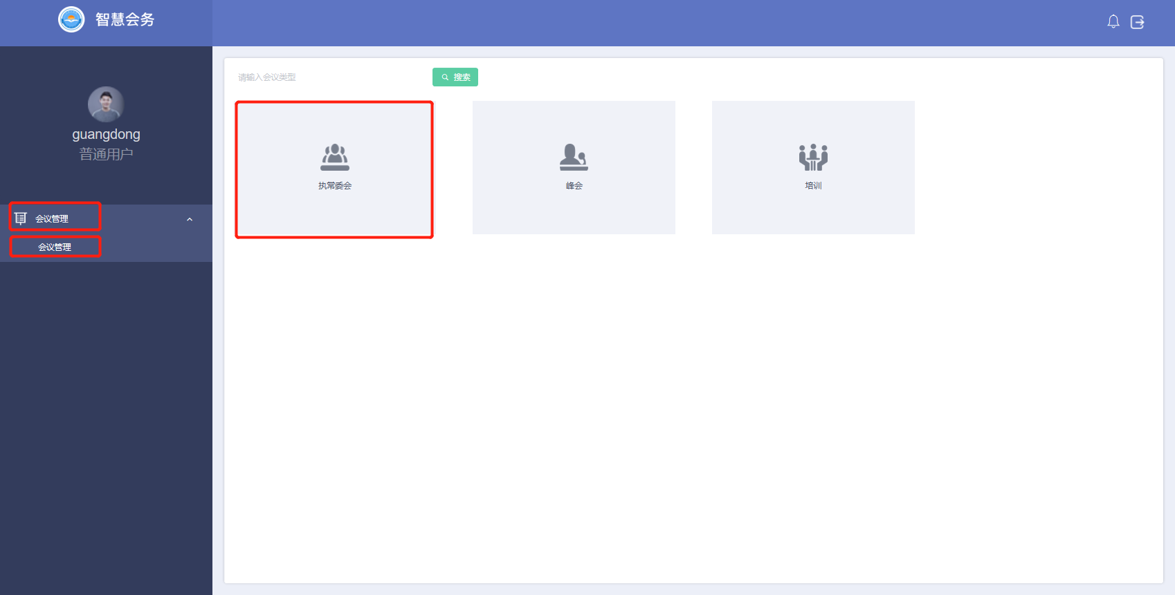
图2.1 智慧会务首页
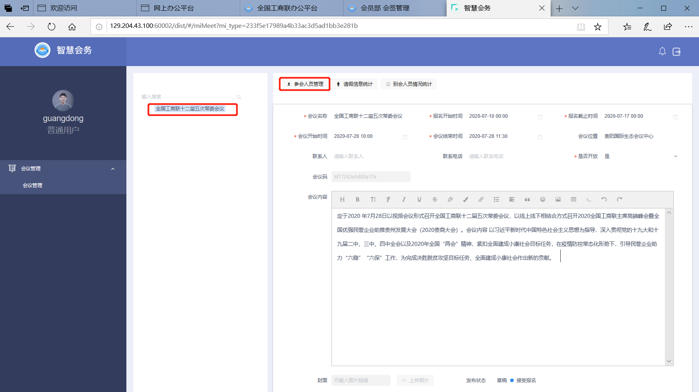
图2.2 执常委会管理页面
系统自动显示本省推荐常委信息，默认在本省会场参会。如请假，请按照“三、请假”中的说明上报请假信息。如异地参会，请按照“四、异地参会”中的说明填写“参会备注”。
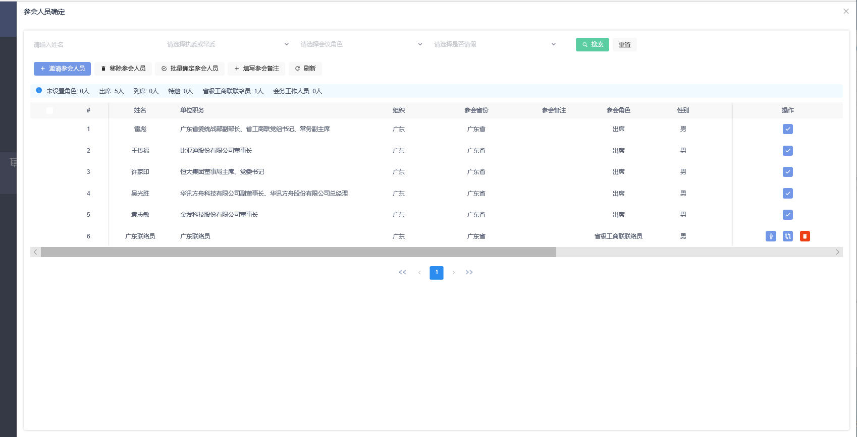
图2.3 本省参会人员管理页面
三、请假
在本省参会人员管理页面中，找到请假人所在行右侧操作栏，点击“”后，选择“”（请假）按钮，进入请假界面。
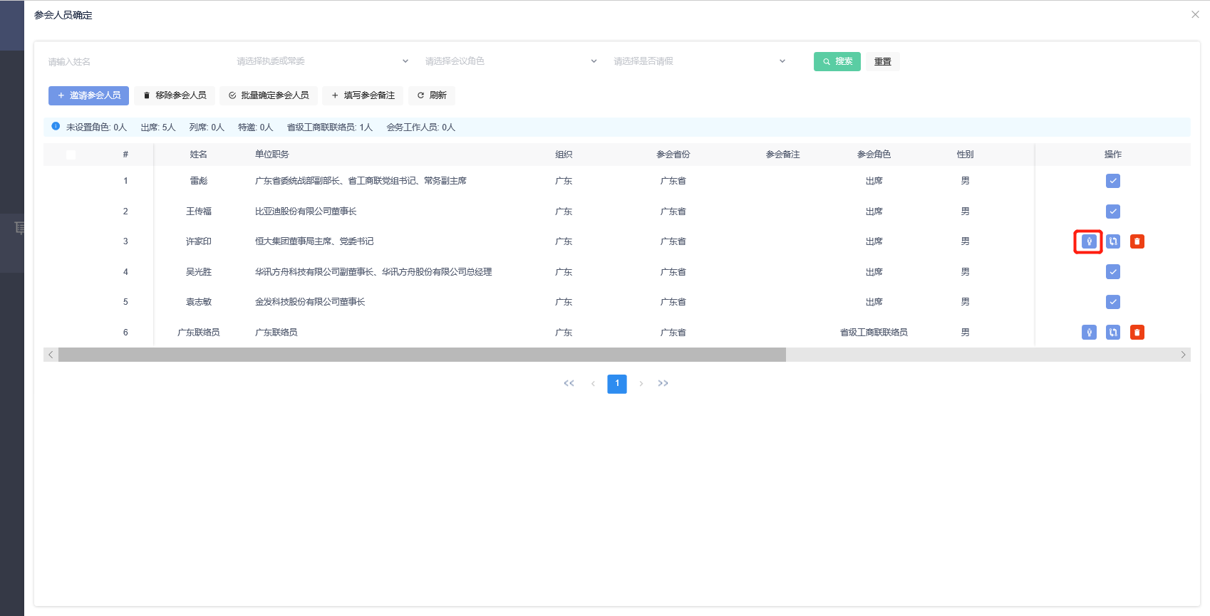
图3.1 本省参会人员管理页面——请假
在请假界面中，选择“请假类型”，上传经省级工商联主要负责人签字并盖章的“请假报告”（见附件3），点击“提交”，完成请假情况上传。
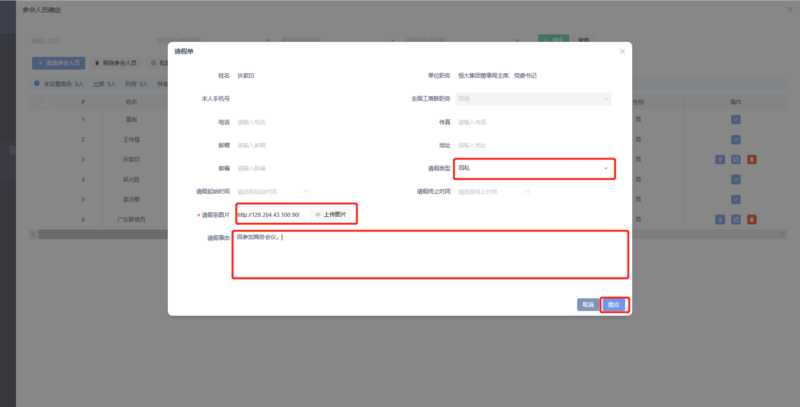
图3.2 请假界面
完成请假情况上传的人员，将自动从“到会人员情况统计”中删除，待请假批准后，请假成功。
如请假人员经动员或调整行程可以参会，可以撤回请假。在执常委会管理页面中，选择左侧会议列表“全国工商联十二届五次常委会议”，点击“请假信息统计”，进入请假信息统计页面。
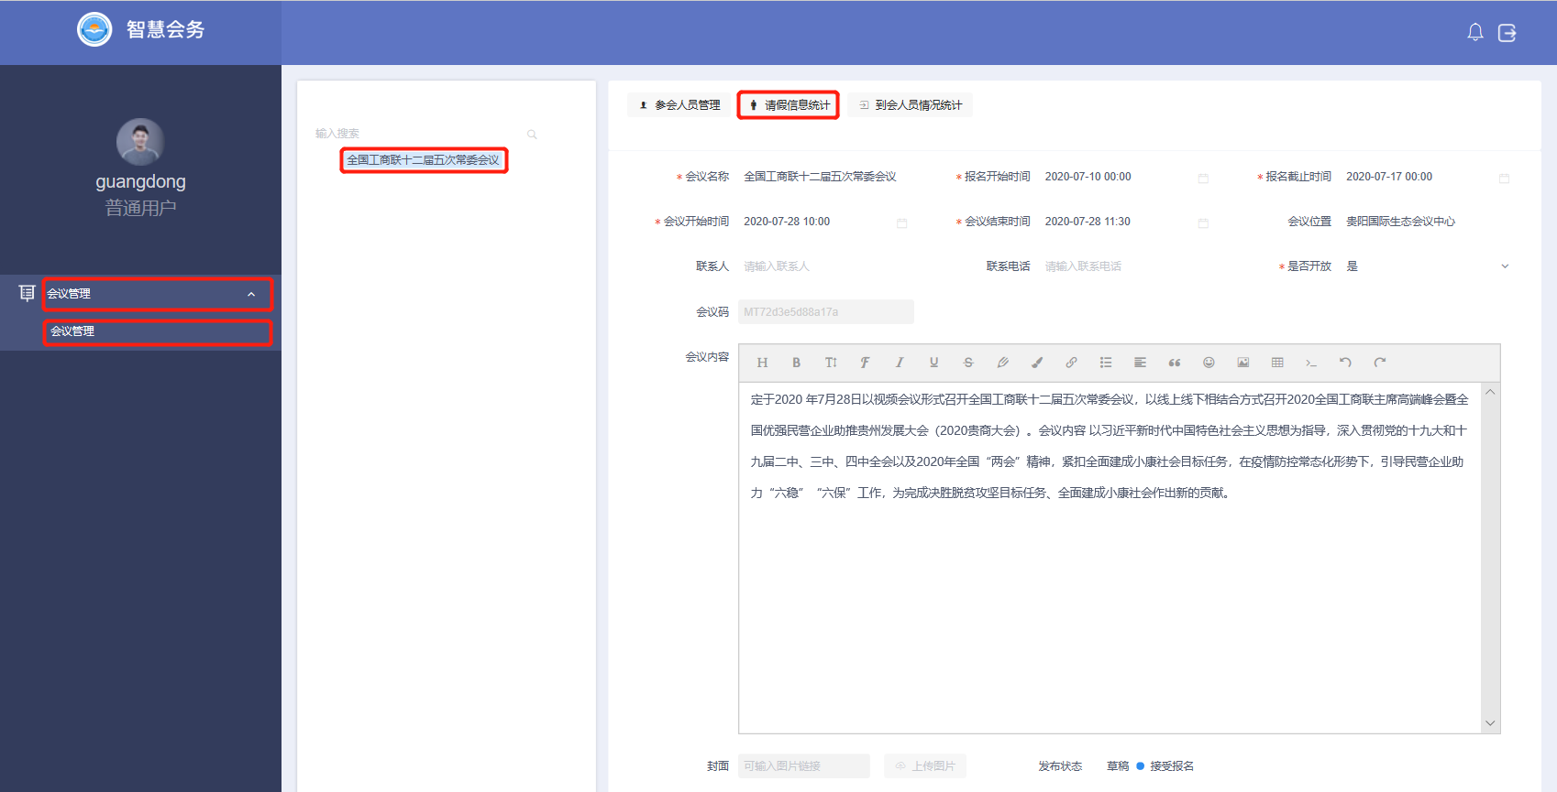
图3.3 执常委会管理页面——请假信息统计
找到需要撤回的请假情况，选择“”（撤回）按钮后，点击“确定”，取消请假。取消请假的人员，将自动重新再“到会人员情况统计”中显示。
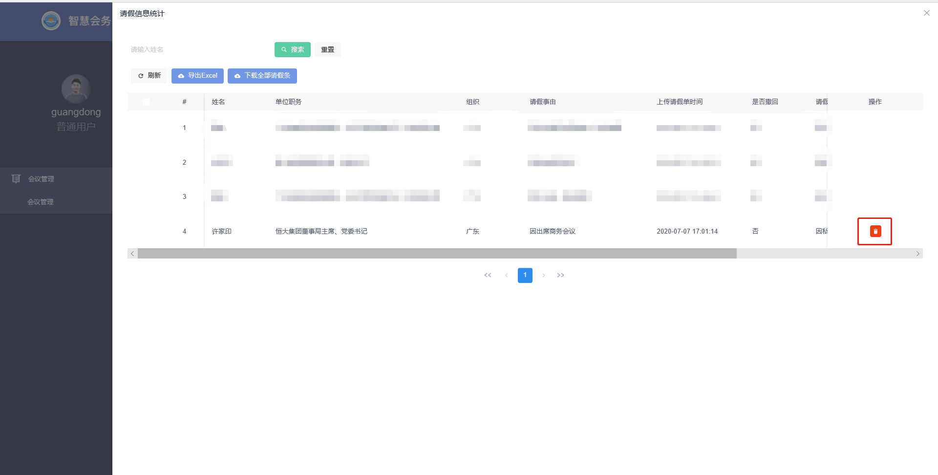
图3.4 请假信息统计页面
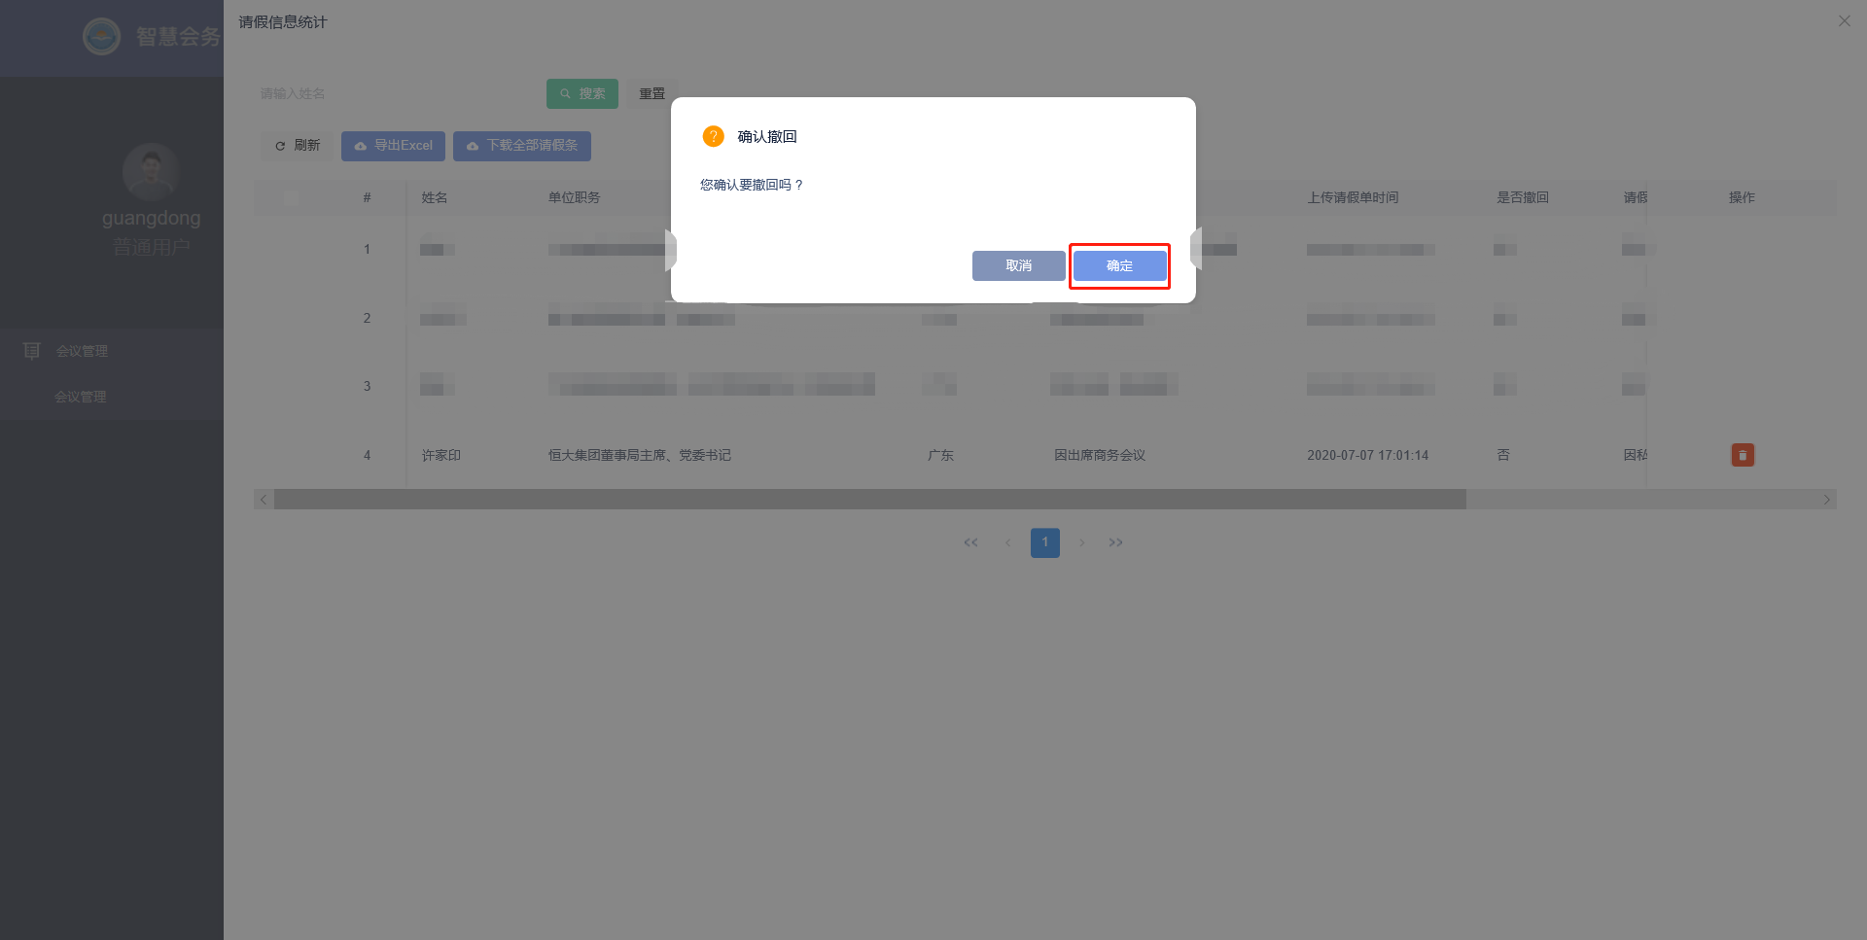
图3.5 请假撤回界面
四、异地参会
在本省参会人员管理页面中，勾选异地参会人员，点击添加备注信息，输入经双方协调后的异地参会地址，如“北京”、“广西”等，点击“提交”按钮，完成“参会备注”填写。
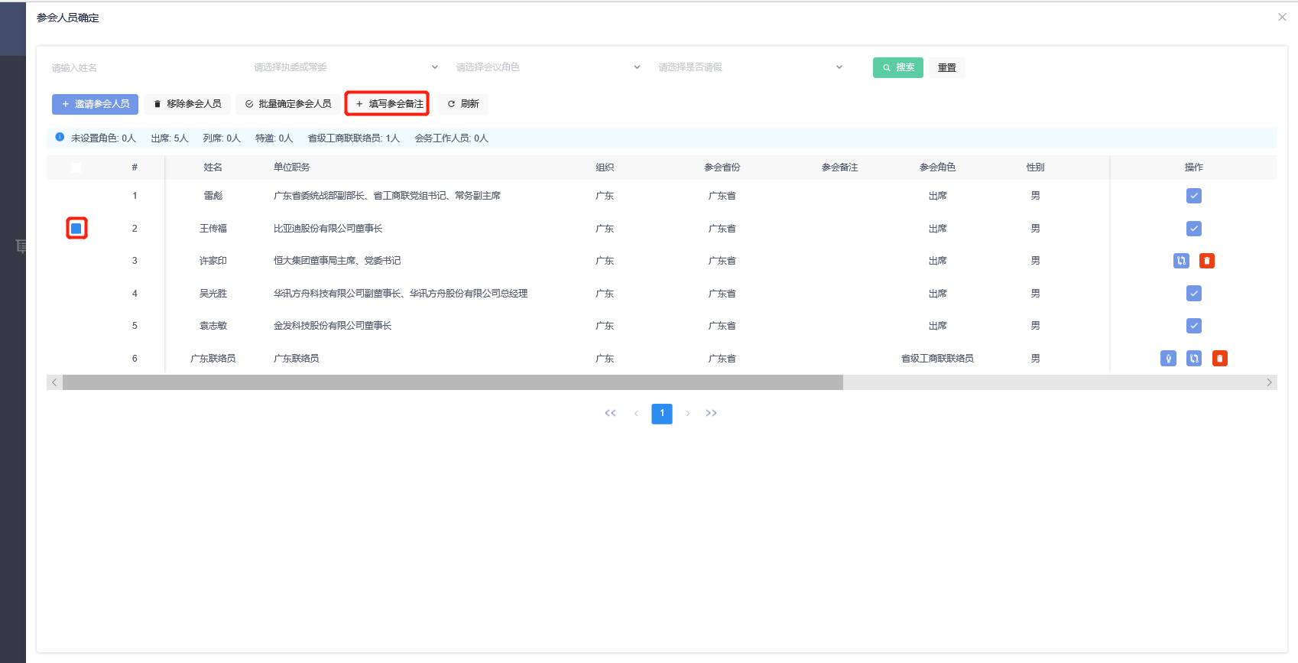
图4.1 本省参会人员管理页面——异地参会
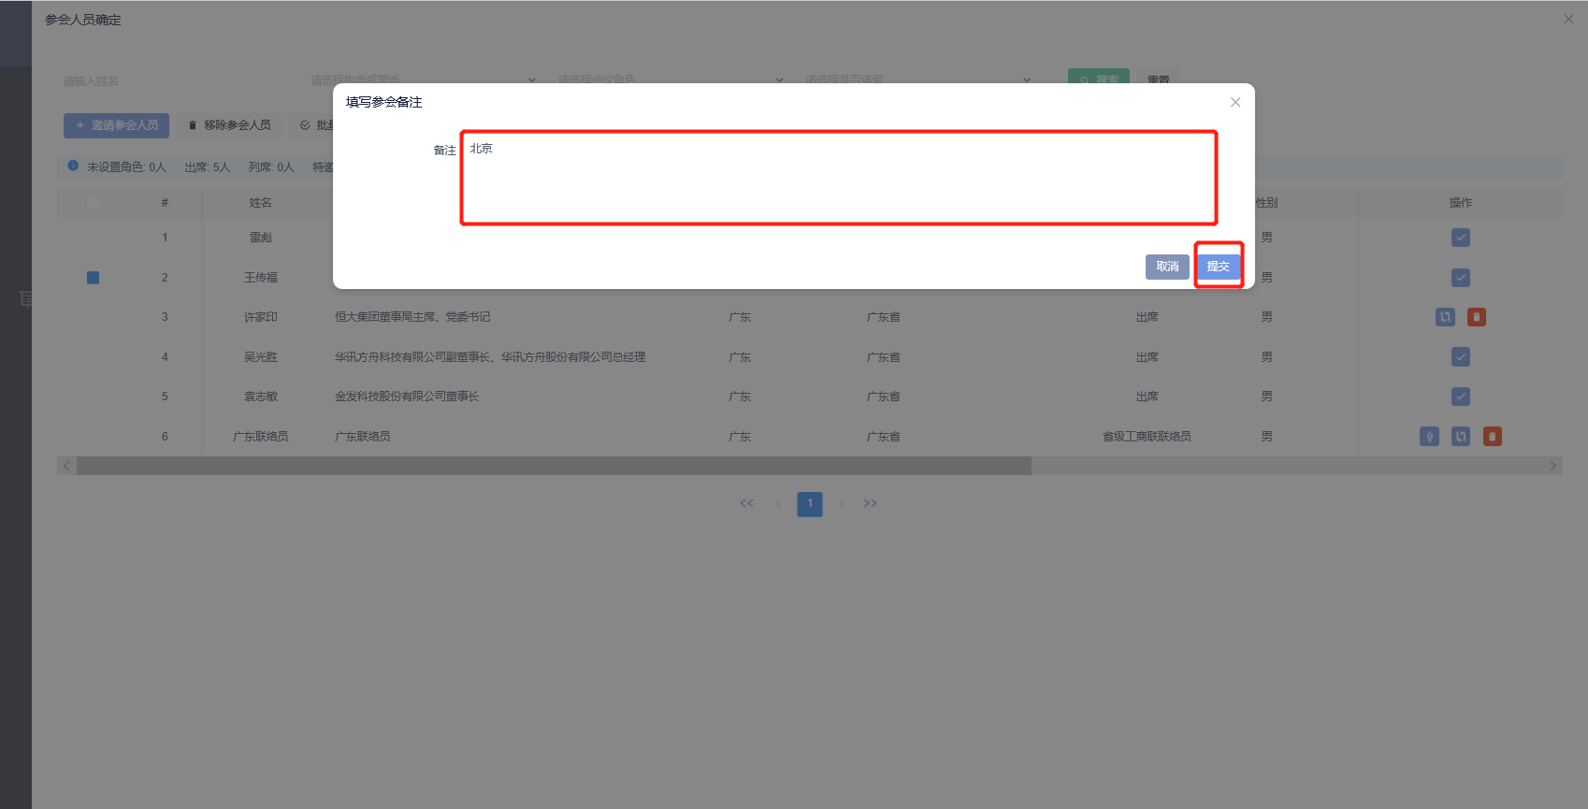
图4.2 填写参会备注界面
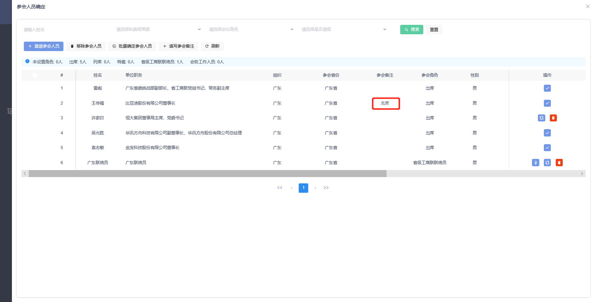
图4.3 本省参会人员管理页面——异地参会填写成功
五、人员情况查看
参会人员确定参会后，在会议管理页面点击到会人员统计按钮，进入到会人员统计页面，显示当前会议确定参会的人员。
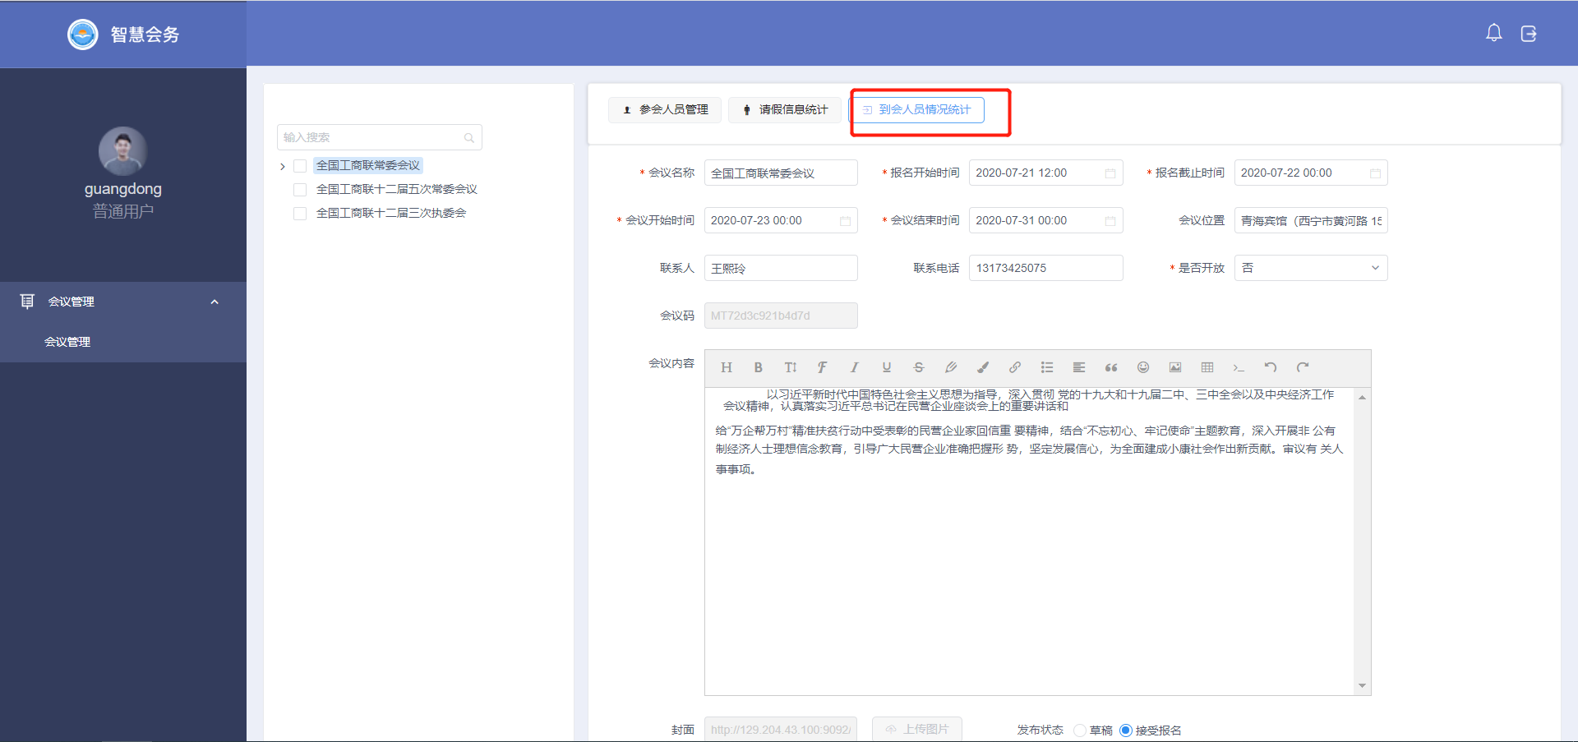
图5.1 执常委会管理页面——到会人员情况统计
点击导出Excel按钮可将到会人员情况统计信息以xlsx格式导出至本地。
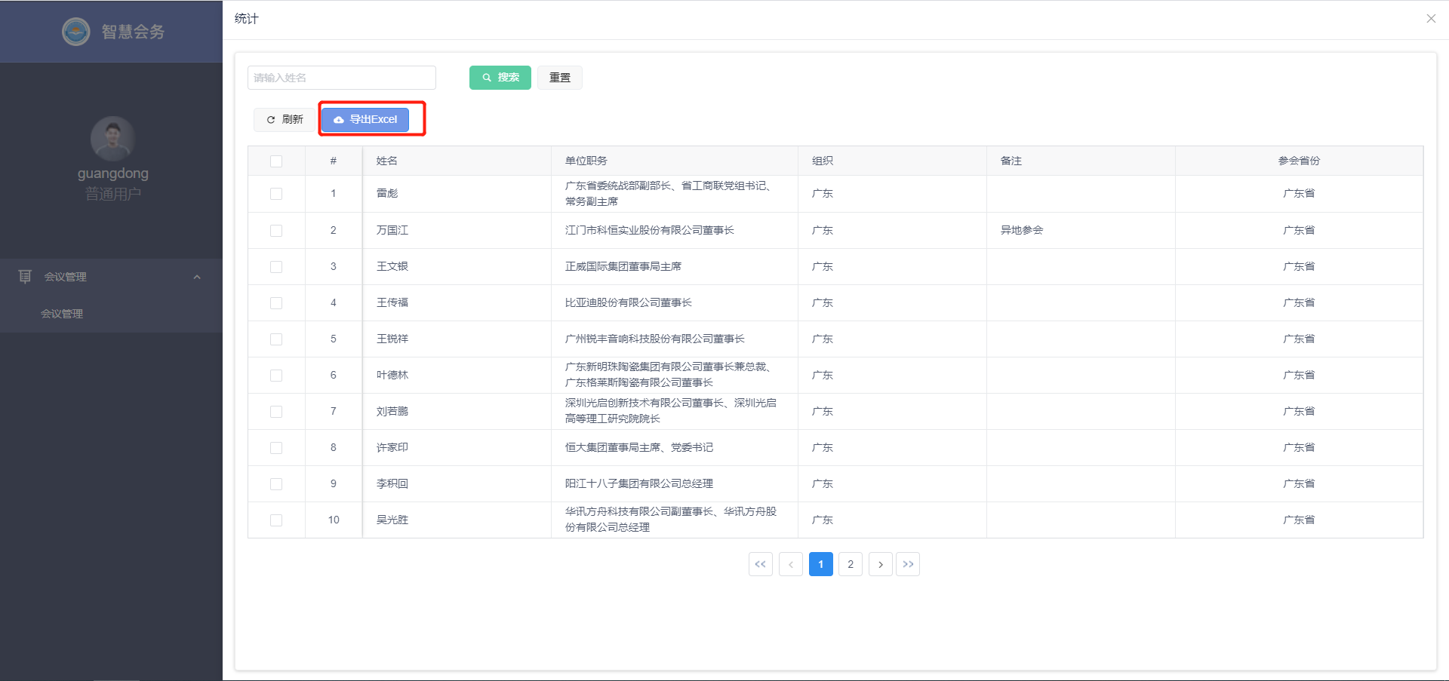
图5.2 到会人员情况统计页面
参会人员请假成功后，在会议管理页面点击请假信息统计按钮，进入请假信息统计页面，显示当前会议已经请假的人员。
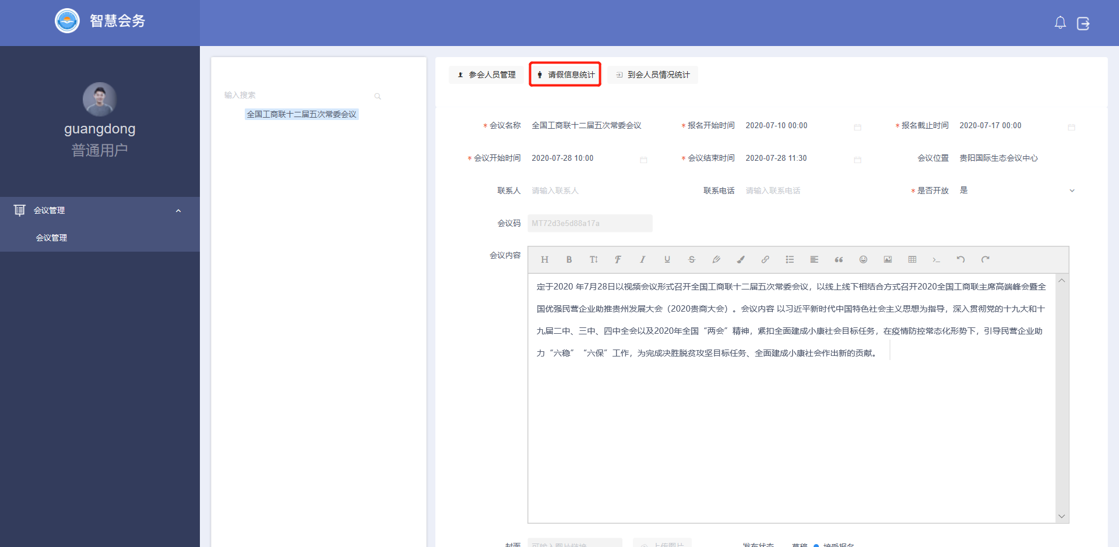
图5.3 执常委会管理页面——请假信息统计
点击撤回可撤回请假信息，点击导出Excel按钮可将请假信息以xlsx格式导出至本地。
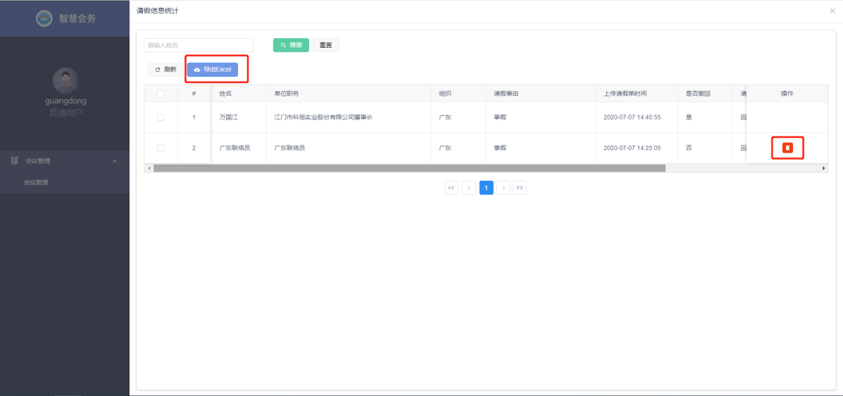
图5.4 请假信息统计页面
六、列席人员
因列席人员不涉及会议考勤，本次会议各分会场列席人员情况自行掌握，无需在系统填报。

